Отчёт по лабораторной работе №5

Основы работы с Midnight Commander (mc). Структура программы на языке ассемблера NASM. Системные вызовы в ОС GNU Linux

Виктория Тиграновна Бекназарова

Содержание

# 1 Цель работы

Приобретение практических навыков работы в Midnight Commander и освоение инструкций языка ассемблера mov и int.

# 2 Выполнение лабораторной работы

1. Откроем Midnight Commander.

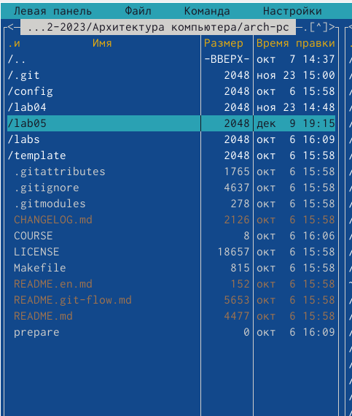

1. Перейдём в каталог ~/work/arch-pc созданный при выполнении лабораторной работы No4 и создадим папку lab05, затем перейдём в созданный каталог.

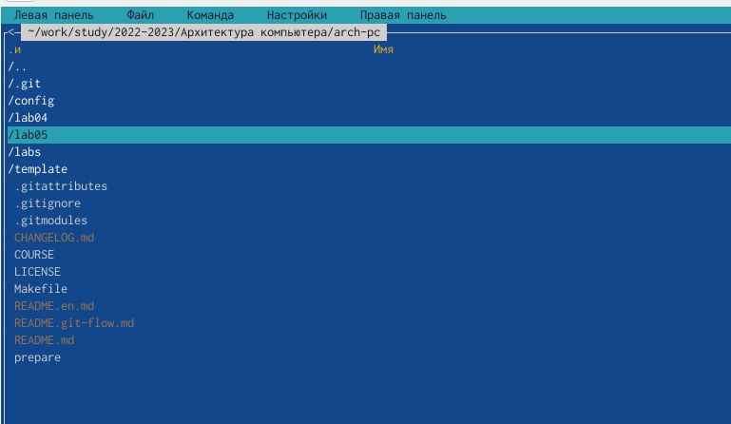

1. Пользуясь строкой ввода и командой touch создадим файл lab5-1.asm

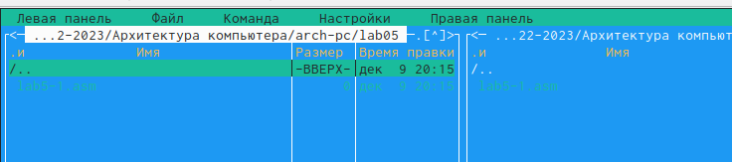

1. С помощью функциональной клавиши F4 откроем файл lab5-1.asm. Введем текст программы, сохраним изменения и закроем файл.

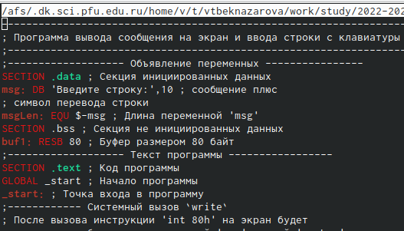

1. С помощью функциональной клавиши F3 откроем файл lab5-1.asm для просмотра.

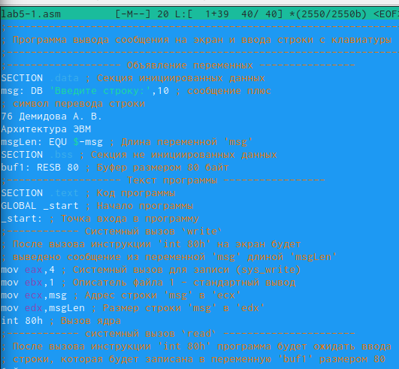

1. Оттранслируем текст программы lab5-1.asm в объектный файл. Выполним компоновку объектного файла и запустим получившийся исполняемый файл.

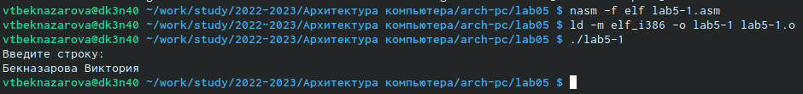

1. Скачаем файл in_out.asm со страницы курса в ТУИС.
2. Скопируем файл in_out.asm в каталог с файлом lab5-1.asm

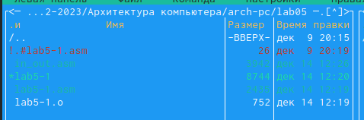

1. С помощью функциональной клавиши F6 создадим копию файла lab5-1.asm с именем lab5-2.asm.

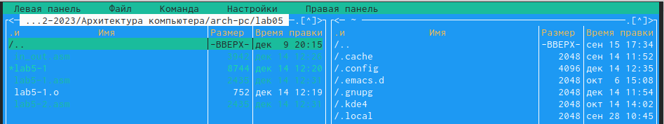

1. Исправим текст программы в файле lab5-2.asm с использованием подпрограмм из внешнего файла in_out.asm, cоздадим исполняемый файл и проверим его работу.

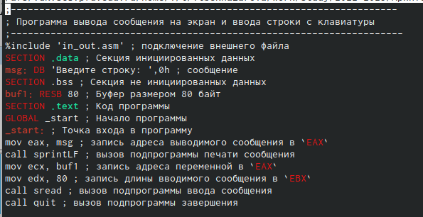

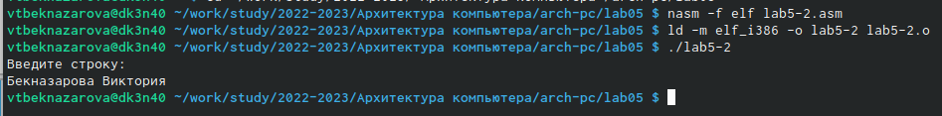

1. В файле lab5-2.asm заменим подпрограмму sprintLF на sprint и создадим исполняемый файл и проверьте его работу.

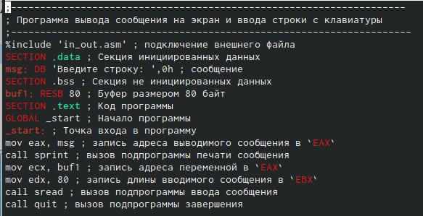

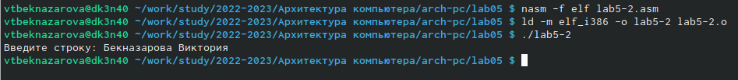

1. Создадим копию файла lab5-1.asm и внесём изменения в программу

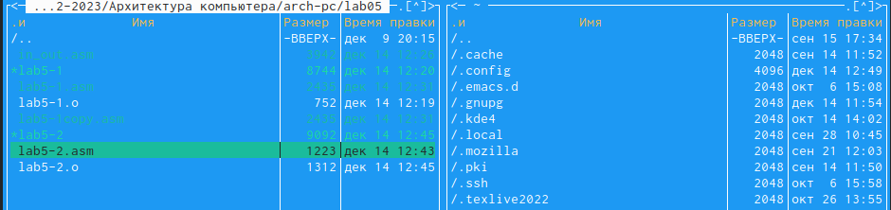

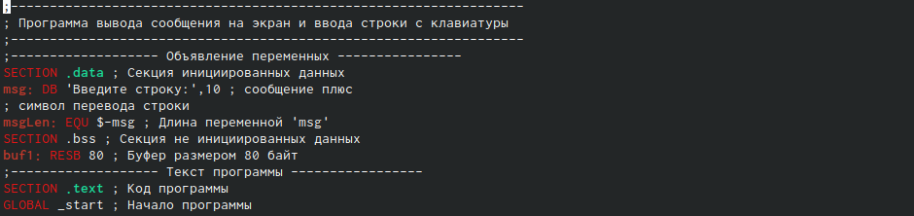

1. Получим исполняемый файл и проверим его работу

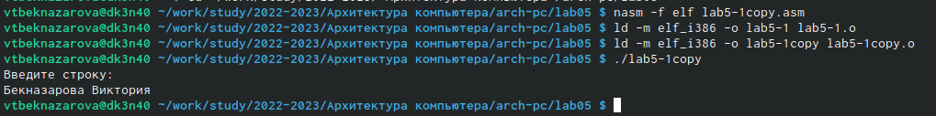

1. Создадим копию файла lab5-2.asm. Исправим текст программы с использованием подпрограмм из внешнего файла in_out.asm.

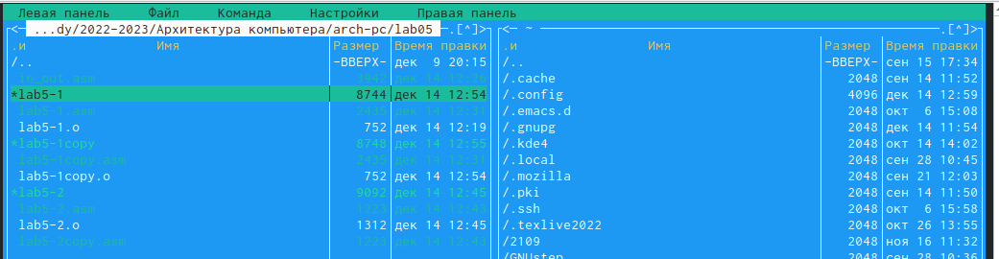

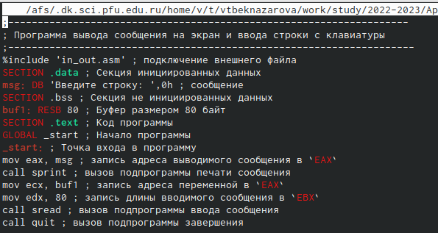

1. Создадим исполняемый файл и проверим его работу.



# 3 Выводы

Я приобрела практические навыки работы в Midnight Commander и освоила инструкций языка ассемблера mov и int.

:::